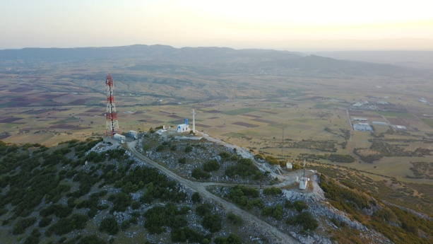 | 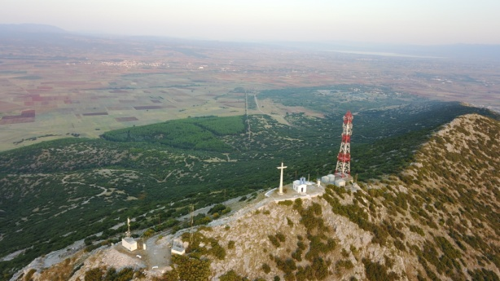
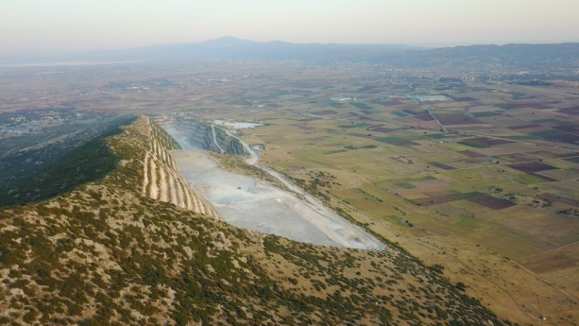 | 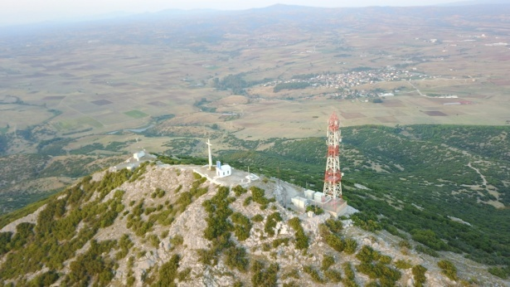
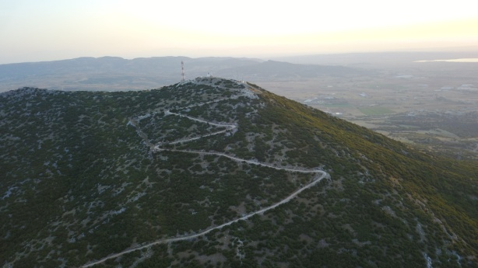 | 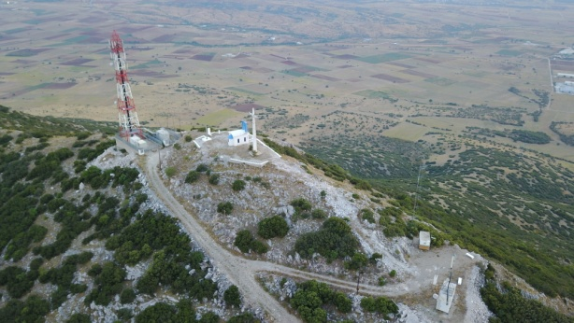
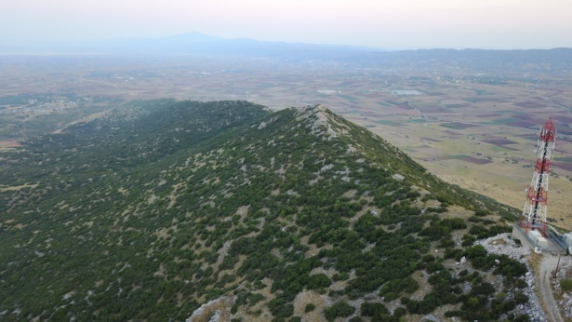 | 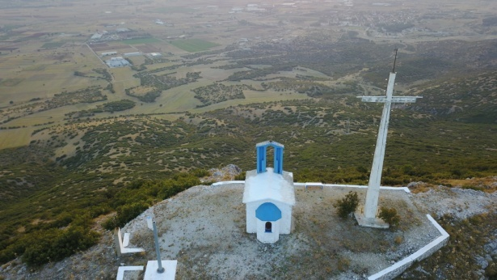
Η Καμήλα ή Ντεβέκουρας (παλιότερα Ντεβέ Καράν) είναι ένα μικρό όρος που βρίσκεται κοντά στην Κριθιά, περνάει απο δυο νομούς (Θεσσαλονίκη, Κιλκίς). Κοντά στο βουνό βρίσκονται η Νέα Σάντα, ο Δρυμός, ο Καμπάνης, οι Μάνδρες, το Περιστέρι, o Παντελεήμονας, η Άσσηρος και η Κριθιά. Έχει υψόμετρο 569 μέτρα περίπου. Από το βουνό περνάει ο ποταμός Κουρρού-Ντερέ. Παλαιότερα ονομαζόταν Ντεβέ Καράν από τους Οθωμανούς Τούρκους, που σημαίνει Μαύρη Καμήλα. Αυτό το όρος ήταν παρατηρητήριο του Ελληνικού Στρατού κατά τις μάχες Κιλκίς-Λαχανά. Το 1953 χτίστηκε παρεκκλήσι προς τιμήν των Αγίων Κωνσταντίνου και Ελένης. Υπάρχει στην κορυφή ένας σταυρός, ύψους 14 μέτρων. Στο βουνό λειτουργεί λατομείο αδρανών υλικών.
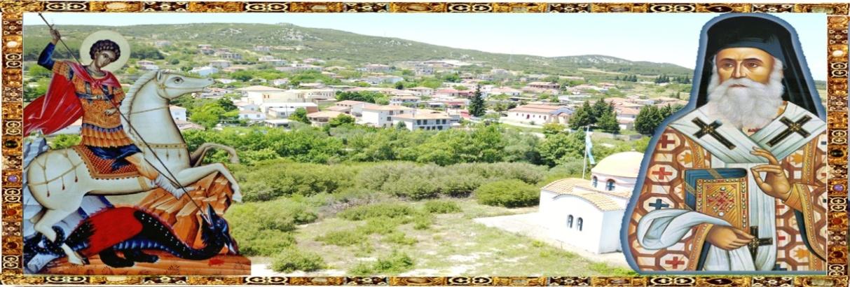
ΙΕΡΑ ΜΗΤΡΟΠΟΛΙΣ ΛΑΓΚΑΔΑ, ΛΗΤΗΣ ΚΑΙ ΡΕΝΤΙΝΗΣ
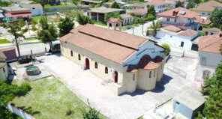
ΙΕΡΟΣ ΝΑΟΣ ΑΓΙΩΝ ΓΕΩΡΓΙΟΥ ΚΑΙ ΝΕΚΤΑΡΙΟΥ
Ε Ν Ο Ρ Ι Α Μ Ο Ν Ο Λ Ο Φ Ο Υ
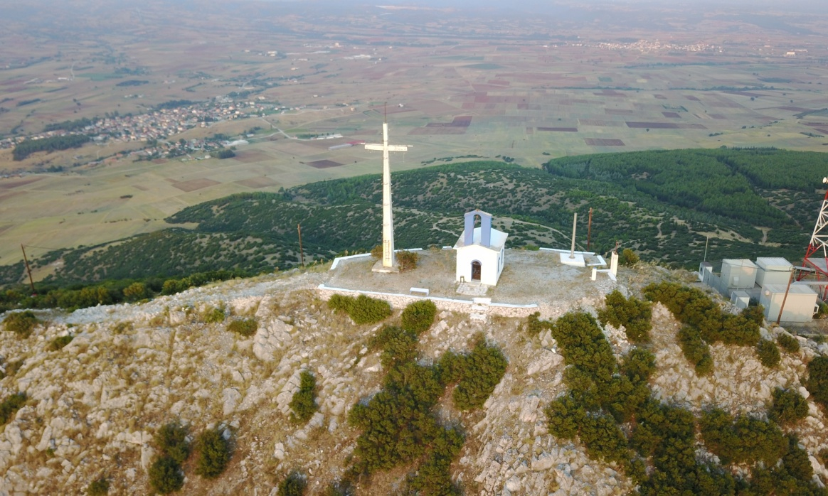
Π Ρ Ο Γ Ρ Α Μ Μ Α Α Κ Ο Λ Ο Υ Θ Ι Ω Ν
Μ Η Ν Ο Σ Α Υ Γ Ο Υ Σ Τ Ο Υ 2 0 1 8
Έχων ημέρας 31. Η ημέρα έχει ώρας 13 και νύξ ώρας 11

 |  | ΤΕΤΑΡΤΗ 1-ΠΕΜΠΤΗ 2-ΠΑΡΑΣΚΕΥΗ 3 ΑΥΓΟΥΣΤΟΥ
 |  | 19.00 - 20.30 ΕΣΠΕΡΙΝΟΣ - ΙΕΡΑ ΠΑΡΑΚΛΗΣΗ
 |  | ΣΤΟΝ ΙΕΡΟ ΝΑΟ ΤΩΝ ΑΓΙΩΝ ΓΕΩΡΓΙΟΥ ΚΑΙ ΝΕΚΤΑΡΙΟΥ
 | ΚΥΡΙΑΚΗ 5 ΑΥΓΟΥΣΤΟΥ Ι'ΜΑΤΘΑΙΟΥ
 | 07.00 - 10.00 ΟΡΘΡΟΣ - Θ. ΛΕΙΤΟΥΡΓΙΑ
 | 21.30-00.30 Ι.ΑΓΡΥΠΝΙΑ ΜΕΤΑΜΟΡΦΩΣΙΣ ΤΟΥ ΣΩΤΗΡΟΣ
 | ΣΤΟΝ ΙΕΡΟ ΝΑΟ ΤΩΝ ΑΓΙΩΝ ΓΕΩΡΓΙΟΥ ΚΑΙ ΝΕΚΤΑΡΙΟΥ
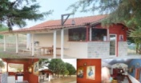 |  | ΔΕΥΤΕΡΑ 6 ΑΥΓΟΥΣΤΟΥ
 |  | 19.00 - 20.30 ΕΣΠΕΡΙΝΟΣ - ΙΕΡΑ ΠΑΡΑΚΛΗΣΗ
 |  | ΣΤΟ ΙΕΡΟ ΕΞΩΚΚΛΗΣΙ ΤΟΥ ΑΓΙΟΥ ΓΕΩΡΓΙΟΥ ΔΑΟΥΤΛΙ
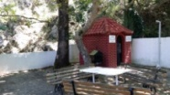 |  | ΤΡΙΤΗ 7 ΑΥΓΟΥΣΤΟΥ
 |  | 19.00 - 20.30 ΕΣΠΕΡΙΝΟΣ - ΙΕΡΑ ΠΑΡΑΚΛΗΣΗ
 |  | ΣΤΟ ΙΕΡΟ ΕΞΩΚΚΛΗΣΙ ΤΟΥ ΤΙΜΙΟΥ ΠΡΟΔΡΟΜΟΥ
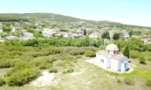 |  | ΤΕΤΑΡΤΗ 8 ΑΥΓΟΥΣΤΟΥ
 |  | 19.00 - 20.30 ΕΣΠΕΡΙΝΟΣ - ΙΕΡΑ ΠΑΡΑΚΛΗΣΗ
 |  | ΣΤΟ ΙΕΡΟ ΕΞΩΚΚΛΗΣΙ ΤΗΣ ΑΓΙΑΣ ΑΙΚΑΤΕΡΙΝΗΣ
 |  | ΠΕΜΠΤΗ 9 ΑΥΓΟΥΣΤΟΥ
 |  | 19.00 - 20.30 ΕΣΠΕΡΙΝΟΣ - ΙΕΡΑ ΠΑΡΑΚΛΗΣΗ
 |  | ΣΤΟ ΙΕΡΟ ΕΞΩΚΚΛΗΣΙ ΤΟΥ ΑΓΙΟΥ ΚΩΝΣΤΑΝΤΙΝΟΥ
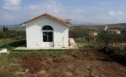 |  | ΠΑΡΑΣΚΕΥΗ 10 ΑΥΓΟΥΣΤΟΥ
 |  | 18.30 - 20.30 ΕΣΠΕΡΙΝΟΣ-ΙΕΡΑ ΠΑΡΑΚΛΗΣΗ - ΤΡΙΣΑΓΙΑ
 |  | ΣΤΟΝ ΚΟΙΜΗΤΗΡΙΑΚΟ ΝΑΟ ΤΗΣ ΑΝΑΣΤΑΣΕΩΣ
 |  | ΚΥΡΙΑΚΗ 12 ΑΥΓΟΥΣΤΟΥ
 |  | 07.00 - 10.00 ΟΡΘΡΟΣ - Θ. ΛΕΙΤΟΥΡΓΙΑ
 |  | 19.00-20.30 ΕΣΠΕΡΙΝΟΣ-ΙΕΡΑ ΠΑΡΑΚΛΗΣΗ
 |  | ΣΤΟΝ ΙΕΡΟ ΝΑΟ ΤΩΝ ΑΓΙΩΝ ΓΕΩΡΓΙΟΥ ΚΑΙ ΝΕΚΤΑΡΙΟΥ
 |  | ΔΕΥΤΕΡΑ 13 ΑΥΓΟΥΣΤΟΥ
 |  | 19.00-20.30 ΕΣΠΕΡΙΝΟΣ-ΙΕΡΑ ΠΑΡΑΚΛΗΣΗ-Ι.ΕΥΧΕΛΑΙΟ
 |  | ΤΡΙΤΗ 14 ΑΥΓΟΥΣΤΟΥ
 |  | 19.15 - 21.30 ΠΑΝΗΓΥΡΙΚΟΣ ΕΣΠΕΡΙΝΟΣ - ΕΓΚΩΜΙΑ - ΠΕΡΙΦΟΡΑ ΕΠΙΤΑΦΙΟΥ
 |  | ΣΤΟΝ ΙΕΡΟ ΝΑΟ ΤΩΝ ΑΓΙΩΝ ΓΕΩΡΓΙΟΥ ΚΑΙ ΝΕΚΤΑΡΙΟΥ
 |  | ΤΕΤΑΡΤΗ 15 ΑΥΓΟΥΣΤΟΥ
 |  | ΚΟΙΜΗΣΙΣ ΥΠΕΡΑΓΙΑΣ ΘΕΟΤΟΚΟΥ
 |  | 07.30 - 10.30 ΠΑΝΗΓΥΡΙΚΗ ΘΕΙΑ ΛΕΙΤΟΥΡΓΙΑ
 |  | ΣΤΟΝ ΙΕΡΟ ΝΑΟ ΤΩΝ ΑΓΙΩΝ ΓΕΩΡΓΙΟΥ ΚΑΙ ΝΕΚΤΑΡΙΟΥ
 |  | ΚΥΡΙΑΚΗ 19 ΑΥΓΟΥΣΤΟΥ
 |  | ΙΒ' ΜΑΤΘΑΙΟΥ
 |  | 07.15 - 10.15 ΟΡΘΡΟΣ - Θ. ΛΕΙΤΟΥΡΓΙΑ
 |  | ΣΤΟΝ ΙΕΡΟ ΝΑΟ ΤΩΝ ΑΓΙΩΝ ΓΕΩΡΓΙΟΥ ΚΑΙ ΝΕΚΤΑΡΙΟΥ
 |  | ΠΕΜΠΤΗ 23 ΑΥΓΟΥΣΤΟΥ
 |  | ΑΠΟΔΟΣΗ ΚΟΙΜΗΣΕΩΣ Υ.Θ.
 |  | 08.00-10.00 ΟΡΘΡΟΣ - ΘΕΙΑ ΛΕΙΤΟΥΡΓΙΑ
 |  | ΣΤΟ ΙΕΡΟ ΕΞΩΚ. ΤΗΣ ΚΟΙΜΗΣΕΩΣ ΤΗΣ ΘΕΟΤΟΚΟΥ
 |  | ΚΥΡΙΑΚΗ 26 ΑΥΓΟΥΣΤΟΥ
 |  | ΙΓ' ΜΑΤΘΑΙΟΥ
 |  | 07.15 - 10.30 ΟΡΘΡΟΣ - Θ. ΛΕΙΤΟΥΡΓΙΑ -ΤΡΙΣΑΓΙΟ
 |  | ΣΤΟΝ ΙΕΡΟ ΝΑΟ ΤΩΝ ΑΓΙΩΝ ΓΕΩΡΓΙΟΥ ΚΑΙ ΝΕΚΤΑΡΙΟΥ
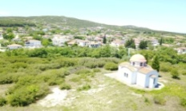 |  | ΠΑΡΑΣΚΕΥΗ 31 ΑΥΓΟΥΣΤΟΥ
 |  | ΚΑΤΑΘΕΣΙΣ ΤΙΜΙΑΣ ΖΩΝΗΣ ΥΠΕΡΑΓΙΑΣ ΘΕΟΤΟΚΟΥ
 |  | 08.00-10.00 ΟΡΘΡΟΣ - ΘΕΙΑ ΛΕΙΤΟΥΡΓΙΑ
 |  | ΣΤΟ ΙΕΡΟ ΕΞΩΚΚΛΗΣΙ ΤΗΣ ΑΓΙΑΣ ΑΙΚΑΤΕΡΙΝΗΣ

